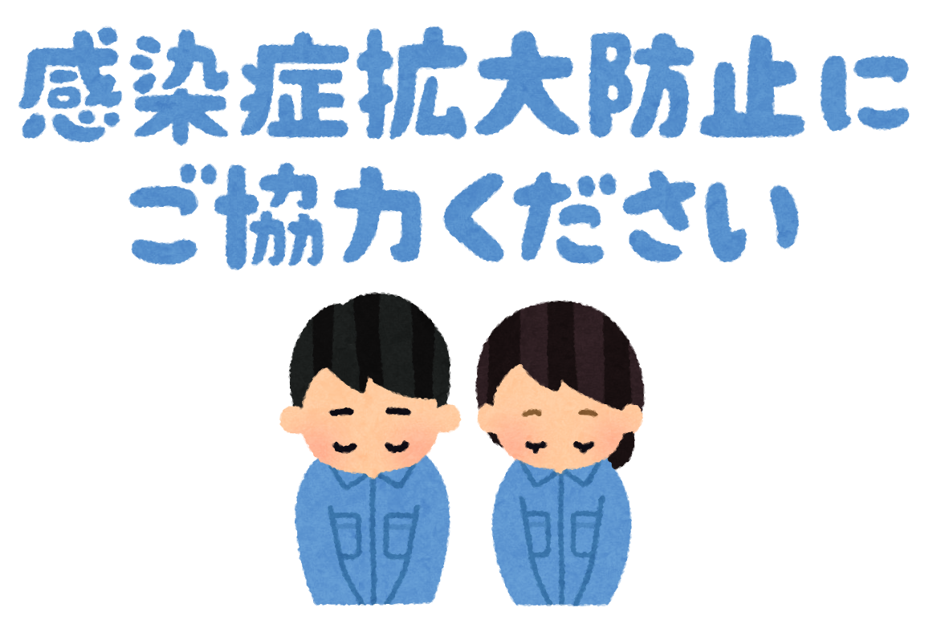
●●石油株式会社
●●サービスステーション

